Zdroj: https://www.em.muni.cz/udalosti/11624-festival-ukaze-univerzitu-filmovou-program-ma-pro-intelektualy-i-fotbalisty

Festival ukáže univerzitu filmovou. Program má pro intelektuály i fotbalisty
Filmový festival MUNIFESTO nabídne od 17. května k oslavám 100 let Masarykovy univerzity třídenní program v kině Scala a na Fakultě informatiky MU.
Události
24. dubna 2019
Martina Fojtů
CC-BY
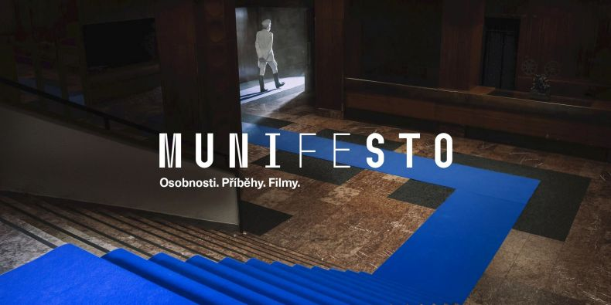
Na festival by určitě přišel i TGM.
Otisk Masarykovy univerzity ve filmovém světě bude celý víkend od 17. do 19. května přibližovat festival MUNIFESTO, který se koná v Univerzitním kině Scala. Program je postavený pro různé typy diváků, takže si v něm to své najde každý. Přehlídka nabídne filmy o osobnostech školy, pozoruhodnou práci jejích absolventů, o nichž se často moc neví, že mají s univerzitou něco společného, i první kinematografické pokusy zdejších studentů.
Přidejte se k události na FacebookuV průběhu tří promítacích dní a večerů se budou střídat krátkometrážní snímky, dokumenty i hrané filmy a také studentské snímky.
Festival je součástí programu oslav 100. výročí univerzity, takže jde také do historie a vrací se k samotným počátkům filmu. Proto je například sobotní večer 18. května obsazen dvěma němými snímky z let 1919 a 1924 s názvem Byl první máj a Bílý ráj.
„Víme, že zaujmout v roce 2019 němým filmem není úplně samozřejmé, a proto oba doprovodí živá hudba, kterou složil progresivní skladatel Tomáš Vtípil a na místě ji zahraje šestice muzikantů,“ uvedl Petr Dimitrov, hlavní organizátor a tvůrce velké části programu, podle jehož slov byl nejstarší snímek speciálně zdigitalizován právě pro MUNIFESTO.
Zpěvačka Julia Ulehla je pravnučkou slavného přírodovědce a dokumentaristy Vladimíra Úlehly.
Sobotnímu programu bude 17. května předcházet páteční slavnostní zahájení, které se bude věnovat tak trochu zapomenuté, ale o to výraznější osobnosti přírodovědce Vladimíra Úlehly. Muž, který se na univerzitě etabloval jako zakladatel jednoho z ústavů a průkopník vědeckého filmu, byl zároveň etnomuzikologem a organizátorem veřejného dění - vytvořil výraznou část brněnské Výstavy soudobé kultury v roce 1928 a zakládal folklorní festival ve Strážnici.
V Brně ho připomene jeho pravnučka, Američanka Julia Ulehla, která po světě vystupuje v hudebním uskupení Dálava se zmodernizovanými moravskými folklorními písněmi, které její pradědeček kdysi sesbíral. Svou hudbou doprovodí Úlehlovy filmy s rostlinnými a folklórními motivy.
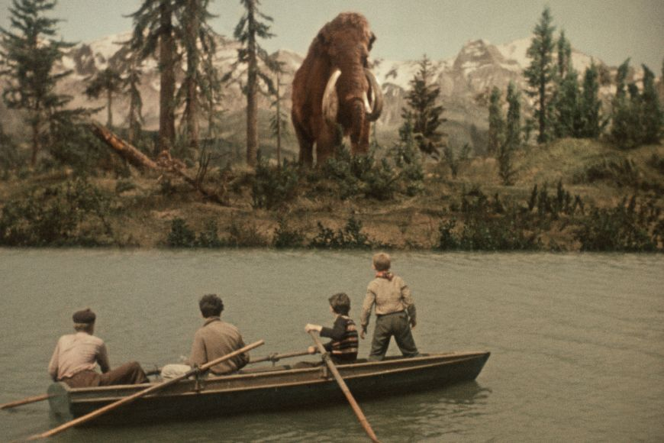
Cesta do pravěku, na které se podílel paleontolog z MUNI Josef Augusta, bude k vidění v originálních barvách.
„Všechno, co diváci v programu najdou, má nějakou spojitost s univerzitou. Proto budeme promítat i Baladu pro banditu, pro kterou skládal hudbu pedagog filozofické fakulty Miloš Štědroň a texty dodal absolvent fakulty Milan Uhde. K vidění bude také slavná Cesta do pravěku, která má nyní nově díky digitalizaci stejné barvy jako v roce, kdy vznikla. Na podobu filmu měl výrazný vliv paleontolog Josef Augusta, který byl vědeckým poradcem tvůrců,“ vypíchl Dimitrov.

Studenti se uchází o ceny a sošku Filmobola
V průběhu tří promítacích dní a večerů se budou střídat krátkometrážní snímky, dokumenty i hrané filmy a také studentské snímky. V rámci MUNIFESTO se totiž letos koná také tradiční Filmový festival Fakulty informatiky MU, kam se letos přihlásilo rekordních padesát převážně studentských projektů. Dramaturgové přehlídky teď vybírají ty nejlepší z nich, které dostanou příležitost ucházet se o přízeň diváků a celkové vítězství v ročníku. Vítězné snímky budou odměněni cenami a také soškou Filmobola.
Ddokument Stadion ukazuje, jak brněnští fotbaloví fanoušci vzkřísili stadion za Lužánkami.
Silná je na celém festivalu dokumentární sekce. Část z nich se bude díky partnerství s Českou televizí promítat ve speciální části programu v kavárně kina Scala a část bude k vidění na velkém plátně. I tady platí, že nabídka je různorodá – diváci uvidí snímek o popularizátorovi astronomie Jiřím Grygarovi, dokument Stadion, který ukazuje, jak brněnští fotbaloví fanoušci vzkřísili stadion za Lužánkami, nebo projekt Voxpot, jež mají na svědomí absolventi fakulty sociálních studií. S kamerou se vydávají do rizikových oblastí světa, aby odsud přiváželi očitá svědectví.
Protože je MUNIFESTO součástí oslav univerzity, vstupné se platí jen na některé snímky, a pokud ano, pak spíš symbolické než komerční. Organizátoři tak chtějí zajistit přístup na filmy co největšímu množství lidí.

